Vahvuudet
- Aloituskuvaksi taululle:
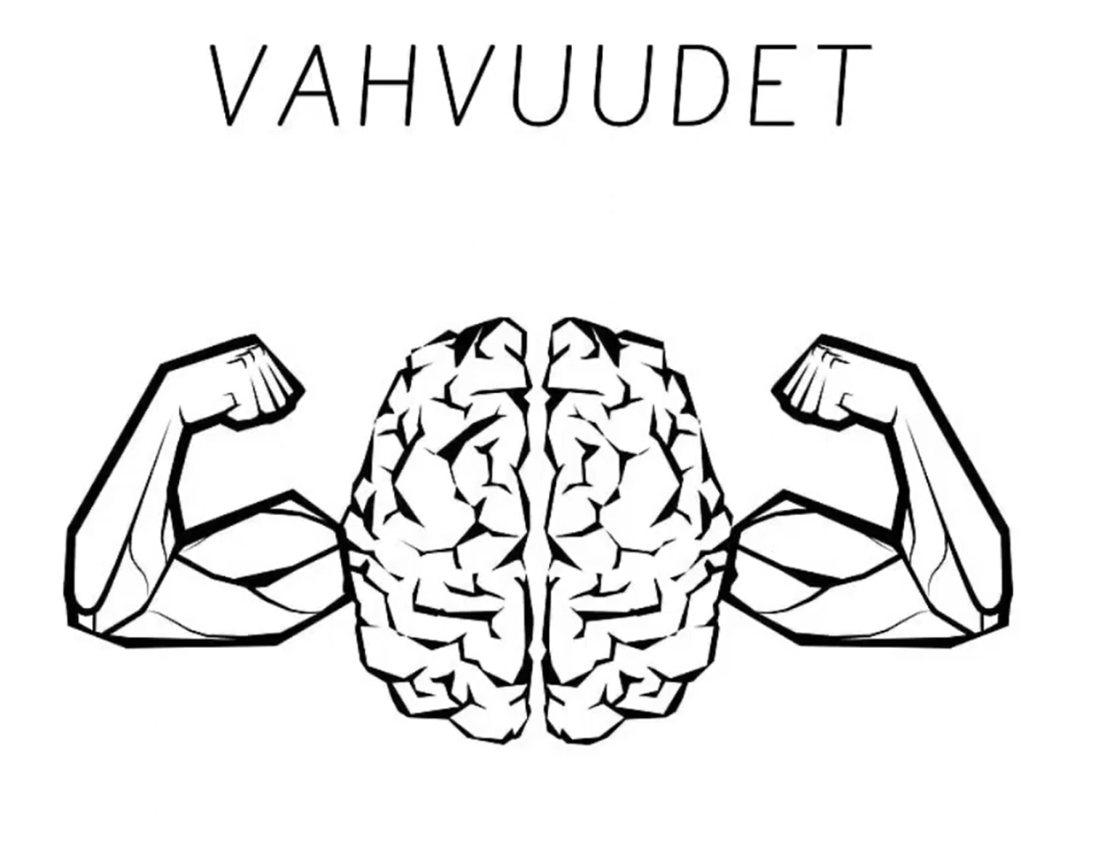
Pohditaan, mitä sana tarkoittaa, mitä vahvuudet ovat.
- Jaetaan oppilaille vahvuussanasto (liite 1). Oppilaat kääntävät sanaston omalle äidinkielelleen keskimmäiseen sarakkeeseen. Vahvuuksia voidaan käydä läpi esimerkiksi vahvuuskorttien avulla: https://opinportailla.diak.fi/vahvuuskortit/
- Oppilas kirjoittaa paperiin oman nimensä ja ottaa kuvan omankielisestä sanastosta. Oppilas antaa paperin viereiselle oppilaalle. Jokainen merkitsee kolmanteen sarakkeeseen rastin niiden 3-5 vahvuuden kohdalle, joita hän ajattelee tällä oppilaalla olevan.
- Vahvuuskäsi. Oppilas piirtää vihkoon/paperille oman kätensä ääriviivat. Jokaiseen sormeen kirjataan yksi vahvuus. Oppilas päättää itse, mitkä viisi vahvuutta hän kirjottaa. Käden voi koristella tai värittää. Lopuksi käydään läpi vahvuuskädet niin että oppilas kertoo “Minä olen kiitollinen, toiveikas jne.” Kädet voidaan koota isoksi tauluksi tai puuksi luokan seinälle.

Liite 1 Vahvuussanasto
